Пояснительная записка для проекта PyGame

Авторы проекта: Москвяк Егор, Семьянов Андрей

Идея проекта:

В качестве проекта мы хотим написать 2D платформер с понятным геймплеем, красочной графикой, анимированными объектами и звуковым оформлением. По сюжету герой живет в деревушке около гор, и его цель добраться до дальней горы как можно раньше. По дороге ему встречаются ловушки и препятствия, которые делают его путь сложным. В связи с этим мы назвали нашу игру Mount-Road (горная дорога)

Описание реализации идеи:

В начале мы разбили проект на этапы, чтобы было проще понимать когда и что делать. Первым делом мы придумали создать уровень с помощью txt файла. Затем мы перешли к разработке заставок: создали для них функции start_screen() и finish_screen(). После разработали функцию game_over(), которая срабатывает после смерти персонажа и выводит на экран перечень предлагаемых действий:

Нажми 1, чтобы перезапустить уровень

Нажми 2, чтобы выйти в меню

Настало время для разработки персонажа и объектов. Для всех блоков мы создали класс Tile(), для шипов – Spike() и т.д. Для героя мы сделали отдельный класс Hero(). В нем мы написали функции для прыжка, бега, смерти, свободного падения, проверки положений героя относительно других объектов и обновления, в которой срабатывали при том или ином условии вышенаписанные функции. После того, как мы закончили с героем, перешли к написанию камеры и меню. Завершили проект тем, что каждый из нас создал свой уровень.

Технологии и модули, использованные в проекте:

Проект написан с использованием библиотеки PyGame.

Для создания программы мы использовали:

- классы:

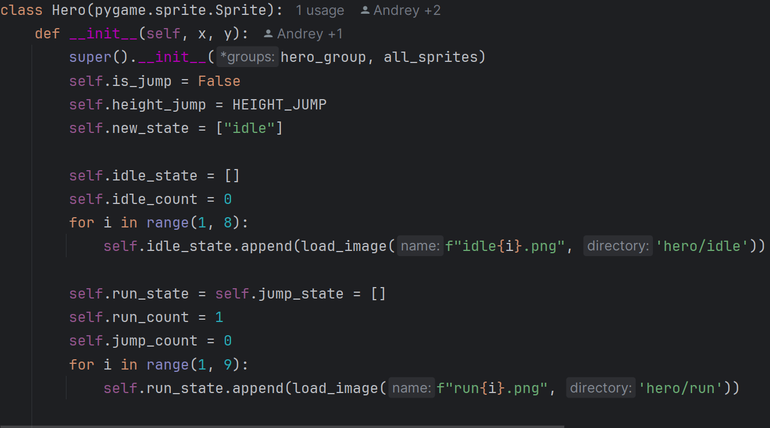

- функции

- txt файлы:

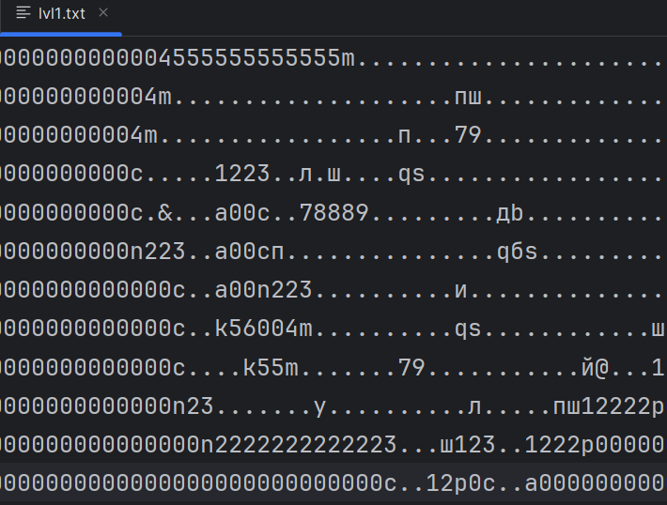

- маски

- камеру

Изображение героя на 1-ом уровне:

